宁夏葡萄酒与防沙治沙职业技术学院
2020年招生简章

35年栉风沐雨，35载奋斗不息！宁夏葡萄酒与防沙治沙职业技术学院已由始建于1986年的宁夏林业学校发展成为始终坚持立德树人根本任务，办学定位明确、专业特色鲜明、服务经济社会发展的公办全日制普通高等职业院校。
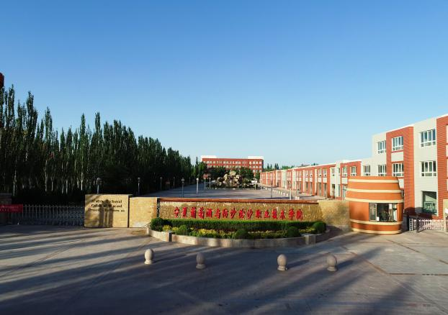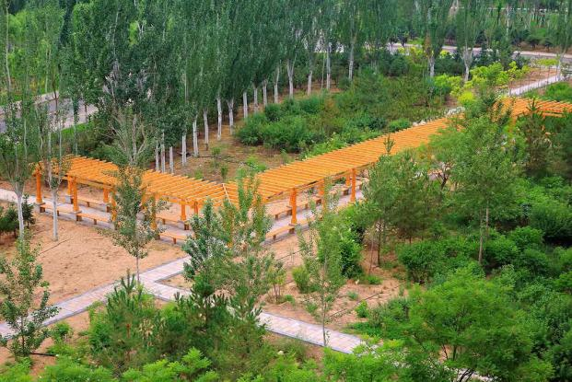
宁夏葡萄酒与防沙治沙职业技术学院现有在校生2000余名，教职员工148名。教授、副教授31名，“双师”型教师共39名，研究生学历和硕士以上学位教师53名，自治区“312”人才1名、青年骨干拔尖人1名、教书育人楷模1名。
学院占地2000余亩。花园式的校园三季有花、四季有景，风景优美、景色怡人。设有葡萄酒工程技术系、水利工程系、环境与资源工程系、园艺工程系、风景园林系、公共学科部和实验实训部。现有各层次专业27个，其中，有酿酒技术、园林技术等14个高职专业；水利水电工程施工、葡萄酒生产技术等7个五年一贯制专业；工程测量、环境监测技术等6个中职专业。建有宁夏现代葡萄与葡萄酒职业技能公共实训中心、葡萄酒检测中心、生态技术研究展示中心和38个专业实验室。
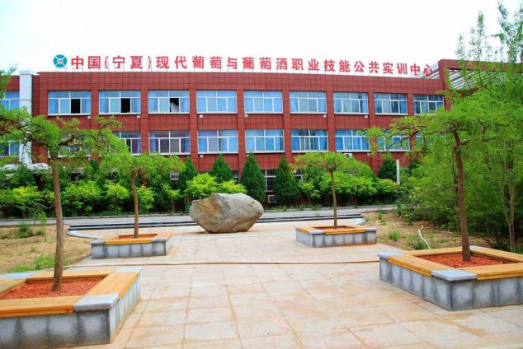
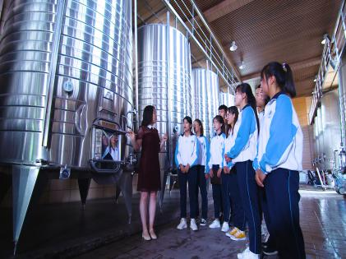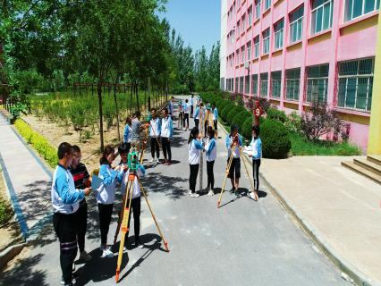
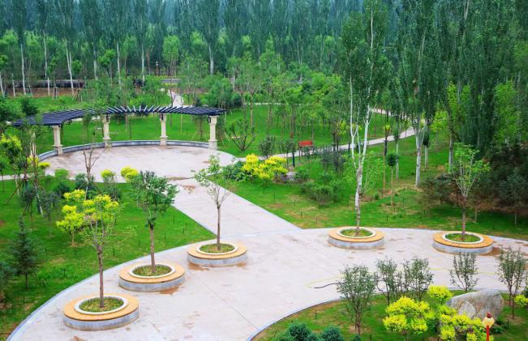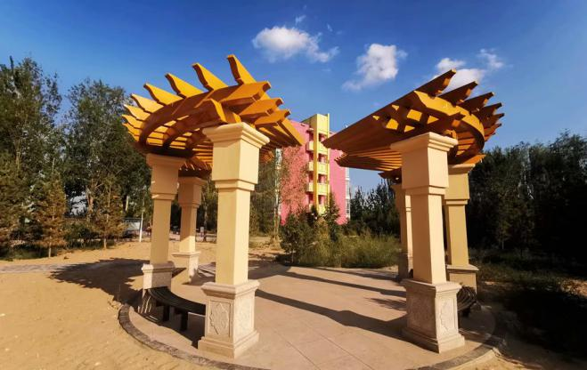
一、招生专业
（一）高职（专科）招生专业
序号 | 专业代码 | 专业名称 | 学制 | 招生对象
1 | 520301 | 工程测量技术 | 3年 | 普通高中、职业高中、技工及中职学校毕业生。
2 | 510201 | 林业技术 | 3年
3 | 520801 | 环境监测与控制技术 | 3年
4 | 510103 | 设施农业与装备 | 3年
5 | 510107 | 园艺技术 | 3年
6 | 510202 | 园林技术 | 3年
7 | 540106 | 园林工程技术 | 3年
8 | 540105 | 风景园林设计 | 3年
9 | 550401 | 水土保持技术  （水土保持工程方向 | 3年
10 | 550202 | 水利水电工程技术 | 3年
11 | 590102 | 酿酒技术  （葡萄酒方向） | 3年
12 | 630701 | 市场营销  （葡萄酒方向） | 3年
13 | 590107 | 食品营养与检测 | 3年
14 | 590101 | 食品加工技术 | 3年
（二）五年一贯制及中职招生专业
序号 | 专业名称 | 学制 | 层 次 | 招生对象
1 | 现代林业技术 | 5年 | 五年制大专 | 参加2020年中考的应届初中毕业生且分数达到学院最低录取分数线。
2 | 工程测量 | 5年 | 五年制大专
3 | 环境监测技术 | 5年 | 五年制大专
4 | 设施农业生产技术 | 5年 | 五年制大专
5 | 园林技术 | 5年 | 五年制大专
6 | 水利水电工程施工 | 5年 | 五年制大专
7 | 葡萄酒生产技术 | 5年 | 五年制大专
8 | 葡萄种植与酿造 | 3年 | 三年制中职 | 应届初中毕业生
9 | 水利水电工程施工 | 3年 | 三年制中职
10 | 环境监测技术 | 3年 | 三年制中职
11 | 连锁经营与管理 | 3年 | 三年制中职
12 | 园林技术 | 3年 | 三年制中职
13 | 工程测量 | 3年 | 三年制中职
二、就业前景
党的十八大将生态文明建设纳入“五位一体”中国特色社会主义总体布局，要求“把生态文明建设放在突出地位，融入经济建设、政治建设、文化建设、社会建设各方面和全过程”“建设生态文明是中华民族永续发展的千年大计，必须树立和践行绿水青山就是金山银山的理念”。习近平总书记视察宁夏时指出，“宁夏作为西北地区重要的生态安全屏障，承担着维护西北乃至全国生态安全的重要使命。”《自治区党委人民政府关于推进生态立区战略的实施意见》中也明确指出“牢固树立社会主义生态文明观，坚持节约资源和保护环境的基本国策，以更大的决心、更高的标准、更硬的举措，全面推进生态立区新的实践，加快建设天蓝地绿水美空气清新的美丽宁夏。”全面贯彻落实党中央的决策部署和习近平总书记的重要指示精神，大力实施生态立区战略，需要大量葡萄产业、酿酒技术、现代农业、园艺技术、环境保护、生态旅游及工程测绘类等各类技术技能人才。
三、优惠政策
为对接市场对人才的需求，帮助大学生实现就业创业梦想，学院专门设立了大学生就业创业指导中心，全方位指导毕业生就业创业工作，通过岗前就业指导、校企合作技能提升、企业订单培养就业、校园专场招聘、困难毕业生一对一就业帮扶等措施，确保每位毕业生都能较好就业。
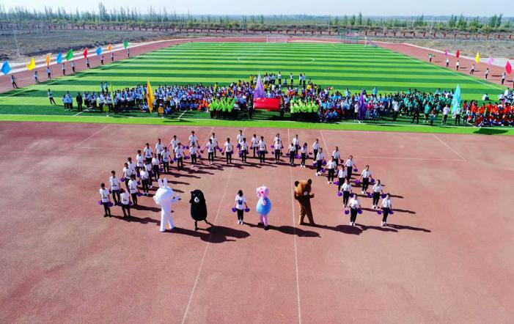
（一）学费：凡报考我院的宁夏户籍考生学费全免。
（二）奖助学金：
1.高职学生在校学习期间，家庭经济困难学生每年可享受国家助学金3000元；此外，学院对品学兼优的学生还设立了每年8000元的国家奖学金、5000元的国家励志奖学金以及3000元的校级奖学金等奖助项目予以嘉奖。
2.全部中职学生每年享受2000元国家助学金，此外，品学兼优学生每年还能享受6000元国家奖学金。
联系我们
学院地址：银川市三沙源国际生态旅游区南侧
学院网站：http：//www.nxfszs.cn
报名咨询电话：
0951-8469003（QQ:1092649076）韩老师
0951-8469005（微信：18309517197）魏老师
0951-8469128 江老师

